PARFUMS DE LA BRETAGNE SUD

Du 30 mai au 03 juin 2022
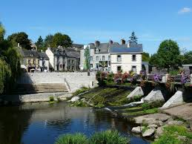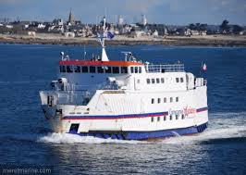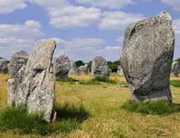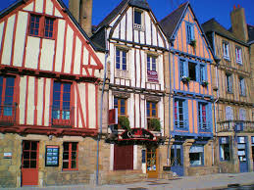

Lundi – La Gacilly
Départ de votre commune aux environs de 6h00. Déjeuner dans un restaurant en cours de route. Arrêt à la Gacilly pour visiter l’espace Yves Rocher et son jardin botanique. Mais ce petit village aux ruelles fleuries accueille aussi 30 artisans qui vous ouvriront leur porte pour vous faire découvrir leur savoir-faire. Continuation vers votre hôtel situé dans les terres près d’Auray. Installation dans les chambres, cocktail de bienvenue, dîner et logement.

Mardi - Quiberon et sa côte sauvage et Carnac
Visite de la conserverie « la Belle Iloise » qui vous fera revivre la grande épopée de la pêche au thon et de la sardine. Découverte de la Côte Sauvage de Portivy à Port-Maria. Rattaché par son isthme à la Bretagne Sud, Quiberon est un lieu unique où se mêlent mer et nature. Déjeuner. Direction Carnac, pour un embarquement à bord d’un petit train pour la visite de la ville, ses alignements, sa thalassothérapie, ses plages. Retour par le petit village de Saint Cado, vrai paysage de carte postale. Arrêt dans une biscuiterie Bretonne. Dîner. Soirée libre

Mercredi - Belle-île en mer
Située à 15 Km au sud de Quiberon, Belle île en Mer est la plus grande île bretonne avec ses 20 Km de long sur 8 Km de large. Le riche passé de Belle-Île reste visible à chaque détour des chemins. Le grand tour de l’île vous fera découvrir les principaux sites, la citadelle fortifiée par Vauban, le fort de Sarah Bernhardt… Déjeuner sur l’île
Retour en soirée. Dîner. Soirée libre.

Jeudi – Pays guérandais
Découverte du marais de la Brière en barques et calèches, en traversant des villages de chaumières. Arrêt au Croisic. Déjeuner. Visite de la maison des paludiers dans les marais salants et visite de Guérande. Passage par le barrage d’Arzal au retour. Dîner. Soirée Kénavo

Vendredi - Vannes
Visite guidée de Vannes en petit train, ses remparts élevés à partir du XIIIème siècle, ses lavoirs et son port. Déjeuner en cours de route. Retour dans votre région en soirée.

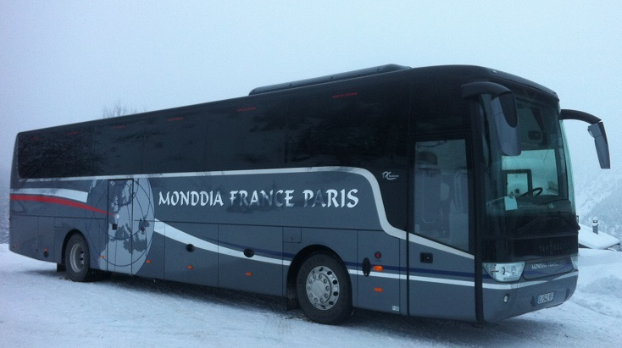 | Pour faire suite à votre demande de séjour dans le Morbihan en 2022 d’une durée de 5 jours/4 nuits, nous vous envoyons notre meilleure proposition tarifaire pour un hébergement en hôtel** :  Prix par personne : - Base 51 personnes : 595 €  - Base 41 personnes : 639 €  - Base 31 personnes : 685 €

Ce prix comprend :
- le transport en autocar grand tourisme (WC, climatisation, vidéo, sièges inclinables)
- l’hébergement en hôtel**
- la taxe de séjour
- la pension complète du déjeuner du 1er jour au déjeuner du 5ème jour avec ¼ de vin et café inclus aux déjeuners et ¼ de vin aux dîners
- les visites mentionnées au programme
- un accompagnateur dans l’autocar pour les J2, J3 et J4
- L’assurance annulation

Ce prix ne comprend pas :
- Tout ce qui n’est pas mentionné au programme
- Les « extras », pourboires et dépenses personnelles
- Le supplément SINGLE : 86 Euros par personne pour le séjour (soit 4 nuits)

Conditions de réservation :
25% d’acompte à réception de la facture, le solde à régler 1 mois avant l’arrivée

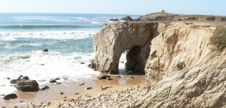

Nous restons à votre disposition pour aménager l’organisation de ce séjour, n’hésitez pas à nous contacter pour en débattre de vive voix.
Fait à Magnanville le 06/03/22
Pour le service commercial,
Mr Florian MORICE

